НЕФТЕЮГАНСКОЕ РАЙОННОЕ МУНИЦИПАЛЬНОЕ БЮДЖЕТНОЕ
ДОШКОЛЬНОЕ ОБЩЕОБРАЗОВАТЕЛЬНОЕ УЧРЕЖДЕНИЕ
«ДЕТСКИЙ САД «ЖЕМЧУЖИНКА»

Конспект
организованной образовательной деятельности
по художественно-эстетическому развитию
технической направленности (легоконструирование)
с детьми старшего дошкольного возраста
«Мы построим зоопарк»

Воспитатель высшей квалификационной категории:
Симакова Людмила Александровна

пгт Пойковский
2021 год
ПОЯСНИЕЛЬНАЯ ЗАПИСКА
к занятию по теме: «Мы построим зоопарк»
Л.А. Симакова
воспитатель высшей квалификационной категории

Занятие по художественно-эстетическому развитию технической направленности (легоконструирование) для детей старшей группы составлено в соответствии с основной общеразвивающей образовательной программы ДОУ, общеразвивающей дополнительной программой «В мире Лего!». Тема занятия соответствует календарно-тематическому планированию по дополнительной программе «В мире Лего!». При осуществлении конструктивно-модельной деятельности реализуются интеграции следующих областей: речевое развитие, познавательное развитие, физическое развитие, социально-коммуникативное развитие. Представленный конспект построен в соответствии с дидактическими и общепедагогическими принципами.
Цель образовательной деятельности: Создание модели зоопарка и его обитателей из LEGO–конструктора, развитие способности детей к творческому и наглядному моделированию через легоконструирование.
Задачи:
Образовательные:
1. Расширять и закреплять знания детей о зоопарке, его обитателях и значении в жизни людей;
2. Упражнять детей конструировать животных по фотообразцу и простейшим наглядным схемам;
3. Совершенствовать конструктивные навыки детей, умение соединять детали конструкции;
4. Активизировать речевое развитие, обогащать и расширять словарный запас детей.
Развивающие:
1. Развивать активный познавательный интерес, творческие способности воспитанников;
2. Развивать ориентировку в пространстве, мелкую моторику, творческое воображение.
3. Развивать способность осуществлять элементарный анализ объектов.
Воспитательные:
1. Воспитывать умение работать в коллективе, осуществлять партнерское взаимодействие.
2. Воспитывать интерес к конструктивной деятельности.

Для достижения цели были использованы такие методы и приемы: словесный, информационно - рецептивный (обследование LEGO деталей, которое предполагает подключение различных анализаторов (зрительных и тактильных) для знакомства с формой), игровой (дидактические игры), наглядно – практический, проблемный (постановка проблемы и поиск решения, творческое использование готовых заданий (предметов), самостоятельное их преобразование); прием эмоциональной заинтересованности.
Занятие рассчитано на работу с подгруппой детей во втором полугодии. Для реализации задач в занятии были подобраны приёмы, помогающие решить в интересной форме программные задачи. Были подобранны наглядные пособия, которые стимулировали и активизировали детей к мыслительной деятельности. Образовательная деятельность состоит из этапов, к каждому из которых даются четкие инструкции. Организационный момент – это создание эмоционального комфорта, и активизация внимание детей (нахождение необычного кубика), с помощью которого решались задачи по систематизации знания о животных, их обитании, а также речевое развитие. Педагог подводит детей к тому, что всех животных можно увидеть в одном месте, которое могут построить сами. В процессе конструкторской деятельности дети отвечают на вопросы по ходу деятельности, причем на вопросы не только воспитателя, но и на вопросы сверстников. Это развивает коммуникативные навыки, так как в процессе совместной деятельности дети могут поинтересоваться тем, что и как, делают другие, получить, или дать совет о способах крепления, или объединить свои конструкции для более масштабной.
В образовательной деятельности прослеживается реализация системно –деятельного подхода: создан выбор партнера, материала, и деятельности работы, соблюдаются здоровьесберегающие технологии (пальчиковая гимнастика, смена статического положения, двигательная активность). В процессе образовательной деятельности созданы условия для того, чтобы каждый ребенок достиг результата. Рефлексия, с помощью трех картинок, стимулирует детей самостоятельно определить деятельность своей работы и определить, что делали, видели и узнали нового.
Все поставленные задачи в процессе образовательной деятельности решены, цель была достигнута. Данный материал может использоваться педагогами в практической деятельности.

ТЕМА: «Мы построим зоопарк»
Цель: Развитие способности детей творческому и наглядному моделированию через легоконструирование.
Задачи:
Образовательные:
- Расширять и закреплять знания детей о зоопарке, его обитателях и значении в жизни людей;
- Упражнять детей конструировать животных по фото образцу и простейшим наглядным схемам;
- Совершенствовать конструктивные навыки детей, умение соединять детали конструкции;
- Активизировать речевое развитие, обогащать и расширять словарный запас детей.
Развивающие:
- Развивать активный познавательный интерес, творческие способности воспитанников;
- Развивать ориентировку в пространстве, мелкую моторику, творческое воображение.
- Развивать способность осуществлять элементарный анализ объектов.
Воспитательные:
- Воспитывать умение работать в коллективе, осуществлять партнерское взаимодействие.
- Воспитывать интерес к конструктивной деятельности.
Планируемые результаты: знают и называют по признакам животных; создают постройки по схеме и фото образцу; могут планировать этапы создания собственной постройки, находить нужный материал; умеют работать коллективно.
Виды детской деятельности: игровая, восприятие художественной литературы, коммуникативная, конструирование, двигательная.
Методы и приемы реализации содержания: наглядный, словесный, игровой, практический.
Осваиваемые образовательные области: «Социально–коммуникативное развитие», «Познавательное развитие», «Речевое развитие», «Художественно – эстетическое развитие», «Физическое развитие».
Формы организации детей: групповая.
Активизация словаря: зоопарк, вольер, название новых животных (морж, тушканчик, пустынная лиса – фенек)) и птиц (тукан).
Предварительная работа: Рассматривание иллюстраций и альбомов про животных, чтение художественной литературы о животных, просмотр телепередач про животных
Материалы и оборудование: конструктор разного вида и размера, Лего-панели, схемы и фотографии животных из конструктора, игровой куб «Животные», материал для игры «Подбери шубу», поле «Пустыня», «Тайга», «Саванна», «Арктика», фигурки животных, фото образцы и схемы животных из конструктора, схема зоопарка (графическая или рисунок).
Индивидуальная работа: закрепить название, размер деталей с Самиром Х, продолжать учить Настю Д. работать по схемам, продолжать работу с детьми испытывающих трудности при выполнении заданий.
Ход занятия
I часть. Вводная
Организационный момент
Воспитатель: Всем ребятам с самого утра, желаю счастья и добра! Здравствуйте! Я очень рада видеть вас! И хочу, чтобы у вас всё получилось, и было только отличное настроению. Ребята, посмотрите, какой необычный кубик? Чем же он необычен? Что вы видите? (Ответы детей).
Воспитатель: А еще с ним можно поиграть. Дети подкидывают кубик, стороны кубика указывают, какое задание надо выполнить.
Дидактическая игра «Назови семью»
Цель: закрепить названий диких животных, их семьей; развивать речь детей.
Дидактическая игра «Кто где живет?»
Цель: закрепить знания детей о диких животных и их среде обитания, кто где живет. Развивать память, мышление, воображение мелкую моторику рук.
Дидактическая игра «Кто чем питается?»
Цель: Закрепить знания детей о разных видов питания животных.
Дидактическая игра «Назови ласково»
Цель: закреплять умения образовывать существительные при помощи уменьшительно – ласкательных суффиксов.
Ты дружочек не зевай,
Да словечко приласкай.
Дидактическая игра « Чей это хвост?»
Цель: формировать умения образовывать притяжательные прилагательные.
Дидактическая игра «Подбери шубу»
Цель: расширять представлений детей о характерных особенностях внешнего вида животных.
II часть. Основная
Воспитатель: Все эти животные живут на разных континентах. Скажите, пожалуйста, где мы можем увидеть сразу всех животных вместе? (Ответы детей).
– Что же означает слово «ЗООПАРК»? (Ответы детей)
Воспитатель: «Зоопарк» состоит из двух слов: «зоо» и «парк». «Зоо» означает животное, а «парк» — место, где отдыхают.
— Что получится, если соединить эти слова? (Ответы детей) Парк, в котором отдыхают животные.
– Для чего нам нужны «Зоопарки»? (Ответы детей). В зоопарке люди могут познакомиться с разными животными, которых не могут встретить из-за условий проживания. Ребята, жалко, у нас в поселке нет зоопарка, но так хочется посетить зоопарк? Что же нам делать? (Ответы детей)
Создание зоопарка. Вариант №1
Воспитатель: Строительство любого здания, сооружения или постройки начинается с его чертежа или схемы объекта (рассматривание схемы будущего зоопарка, определение главных объектов). Главный вход обозначен аркой, находится он посредине нижней стороны зоопарка. Прямо от главного входа расположена дорожка для прогулок. Для каждого животного в зоопарке отводится свое место и называется ….? (Ответы детей и закрепление слова с детьми). Перед вами детали конструктора. Обозначьте место будущего вольера животного кубиками 2*2.
Воспитатель:
– Ребята, из чего мы можем построить вольеры? Какой конструктор можно взять для постройки вольера?
– Все детали одинаковые?
– Чем они отличаются друг от друга? (Размером, цветом, материалом)
– Какие детали конструктора нам понадобятся, назовите их?
– Как детали соединяются между собой?
Перед тем как приступить к строительству зоопарка, предлагаю размять наши пальчики, а помогут нам животные зоопарка.
Пальчиковая гимнастка.
Верблюд.
Вот верблюд — живое чудо.
Два горба есть у верблюда.
Сжать кулачки и соединить их на сгибе пальцев.

Крокодил.
А зубастый крокодил
Чуть меня не проглотил.
Раскрывать и закрывать сложенные ладони с загибанием пальцев внутрь ладони.

Тигр
Вот тигрица,
Два тигрёнка,
Её маленьких ребёнка.
Напрячь пальцы обеих рук и показать коготки
Собрать пальцы в кулачки и приложить к голове как ушки, покачать головой вправо-влево
Приступаем к работе.
Воспитатель:
– Ребята, рассмотрите схемы животных. Каких вы животных узнали? (Обратить внимание на части тела и в соответствии с этим — технологию изготовления). Одни схемы легкие, - они зеленого цвета. Схемы красного цвета – более сложные. Кто какого животного хотел бы собрать? Возьми схему и пройди за столы - там будет удобнее работать. (Самостоятельная работа детей).
Воспитатель: Наши животные готовы, осталось, только заселить их в вольеры.
Создание зоопарка. Вариант №2
Воспитатель: Строительство любого здания, сооружения или постройки начинается с его чертежа или схемы объекта (рассматривание схемы будущего зоопарка, определение главных объектов). Главный вход обозначен аркой, находится он посредине нижней стороны зоопарка. Прямо от главного входа расположена дорожка для прогулок. Для каждого животного в зоопарке отводится свое место и называется ….? (Ответы детей и закрепление слова с детьми).
Воспитатель: – Ребята, рассмотрите схемы животных. Каких вы животных узнали? (Обратить внимание на части тела и в соответствии с этим — технологию изготовления). Одни схемы легкие, - они зеленого цвета. Схемы красного цвета – более сложные.
Перед вами детали конструктора (дети называют детали, определяю размер), эти детали необходимы и при строительстве зоопарка, и при конструировании животных, предлагаю выбрать любую деталь конструктора.
Педагог предлагает разделиться на группы при помощи деталей конструктора (кто выбрал кубики – работают над строительством зоопарка, кто взял кирпичики – конструируют животных) Проводится пальчиковая гимнастика, после которой дети приступают к самостоятельной работе. По окончании работы дети заселяют животных в зоопарк, отвечают на вопросы воспитателя.

III часть. Заключительная (Рефлексия)
Воспитатель: Ребята, мы справились с заданием? Да. Наш зоопарк готов.

Картинка глаз:
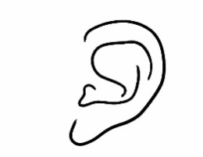
- Что это? (глаз) Глаза нам помогают (детей стимулируем к ответу) … видеть, смотреть. А что вы видели, когда мы с вами играли (дети перечисляют, что они видели)
Картинка ухо:
- А это? (ухо) оно нам помогает (детей стимулируем к ответу) … услышать, Что вы услышали? (дети перечисляют)
Картинка мозг:
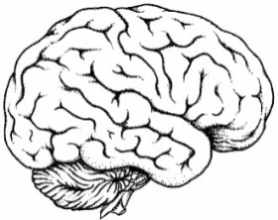
- А это? (Мозг) Мозг очень важный орган у человека, он «помогает» (детей стимулируем к ответу) … думать, узнавать, что–то новое, запоминать, размышлять…
- Что нового вы узнали для себя? (дети перечисляют)
Воспитатель: Вы, ребята, сегодня все молодцы. Сами придумали и построили зоопарк, расселили в вольеры животных. Вы помогали друг другу, старались все сделать правильно, работали дружно и все справились с заданием.
- А что же дальше будет с нашей постройкой? (Ответы детей – можно играть, заселить новых животных, построить еще аквариум, добавить игровые площадки в вольерах, посадить цветы и т.д.)
Воспитатель: Всех благодарю за работу. Молодцы!

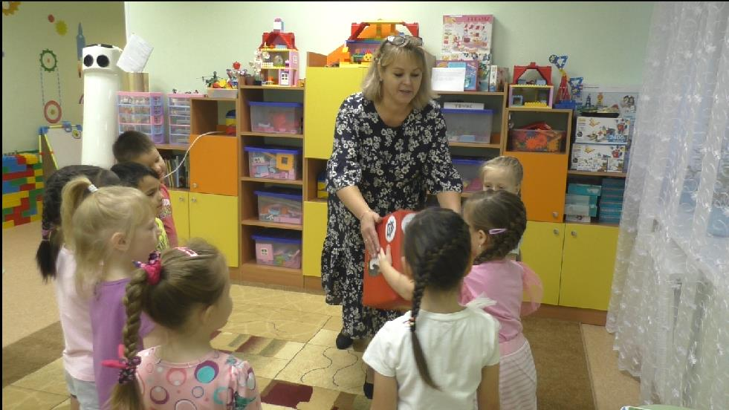
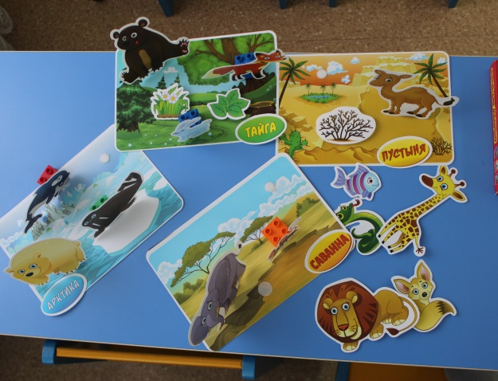
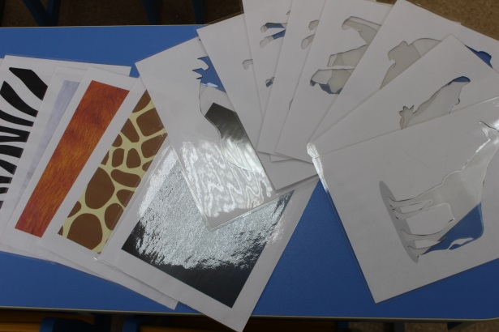
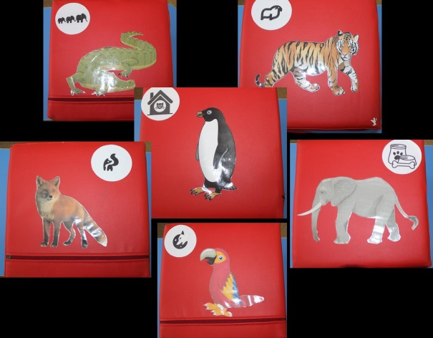
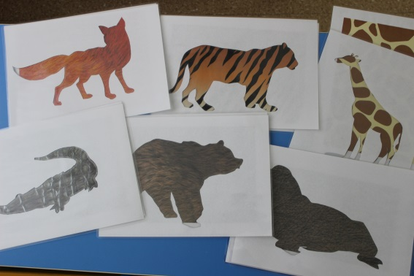
ПРИЛОЖЕНИЕ
Дидактический материал к игровой деятельности

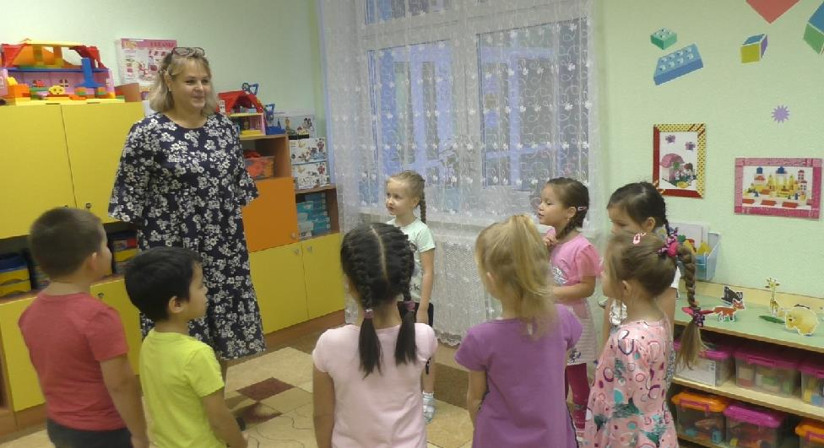

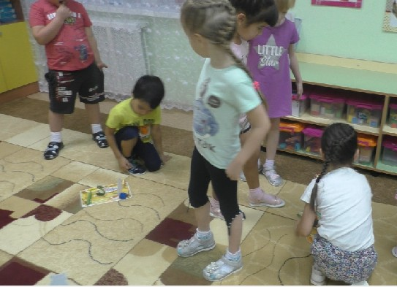

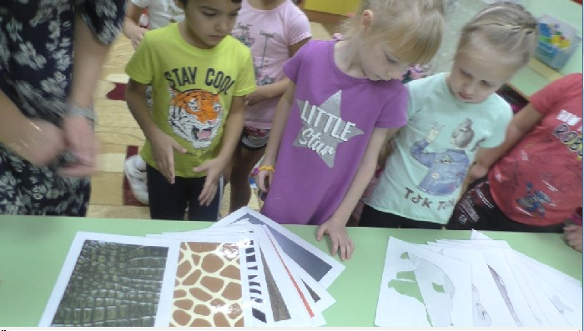

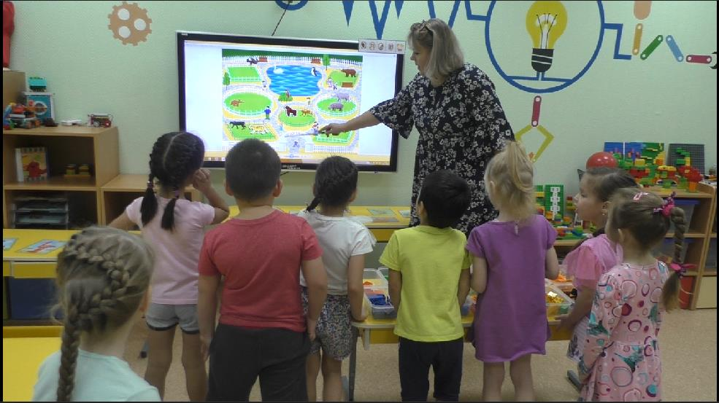

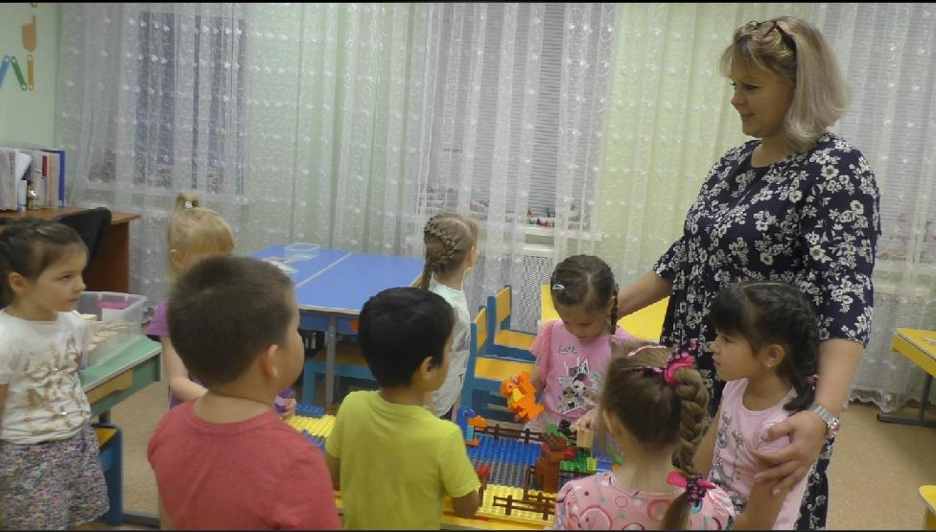
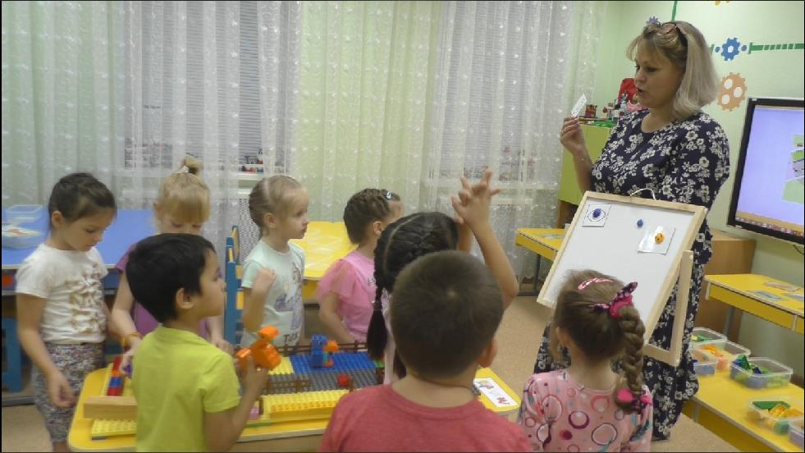
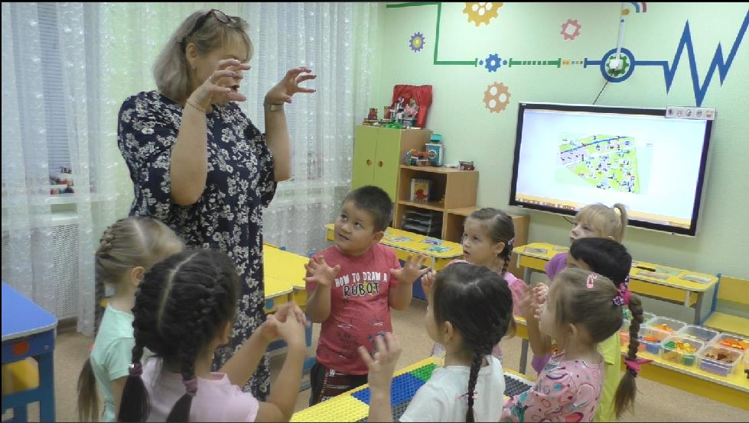
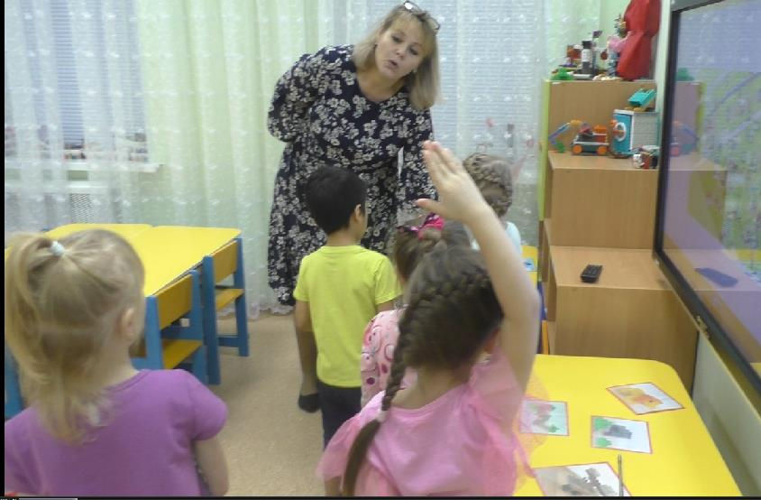
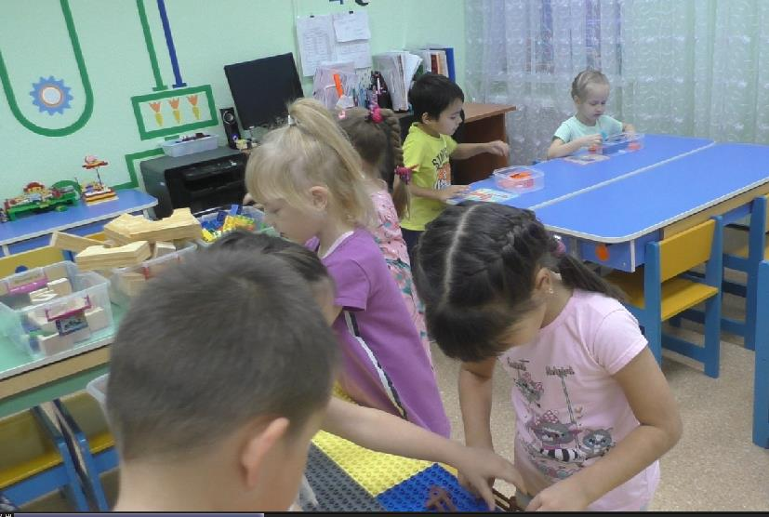
Рефлексия
Строительство зоопарка
Пальчиковая гимнастика

